НЕЗАВИСИМОЕ АГЕНТСТВО ПО АККРЕДИТАЦИИ И ЭКСПЕРТИЗЕ КАЧЕСТВА ОБРАЗОВАНИЯ «ARQA»



Отчет о результатах
внешней оценки реализации образовательной программы
6В01721 – Иностранный язык: два иностранных языка
НАО «Евразийский национальный университет имени Л.Н.Гумилева»
в рамках специализированной аккредитации

Дата получения окончательной редакции отчета
30 мая 2024 г.

Дата внешней оценки (визита)
20-22 июня 2024 г.

Астана, 2024 г.

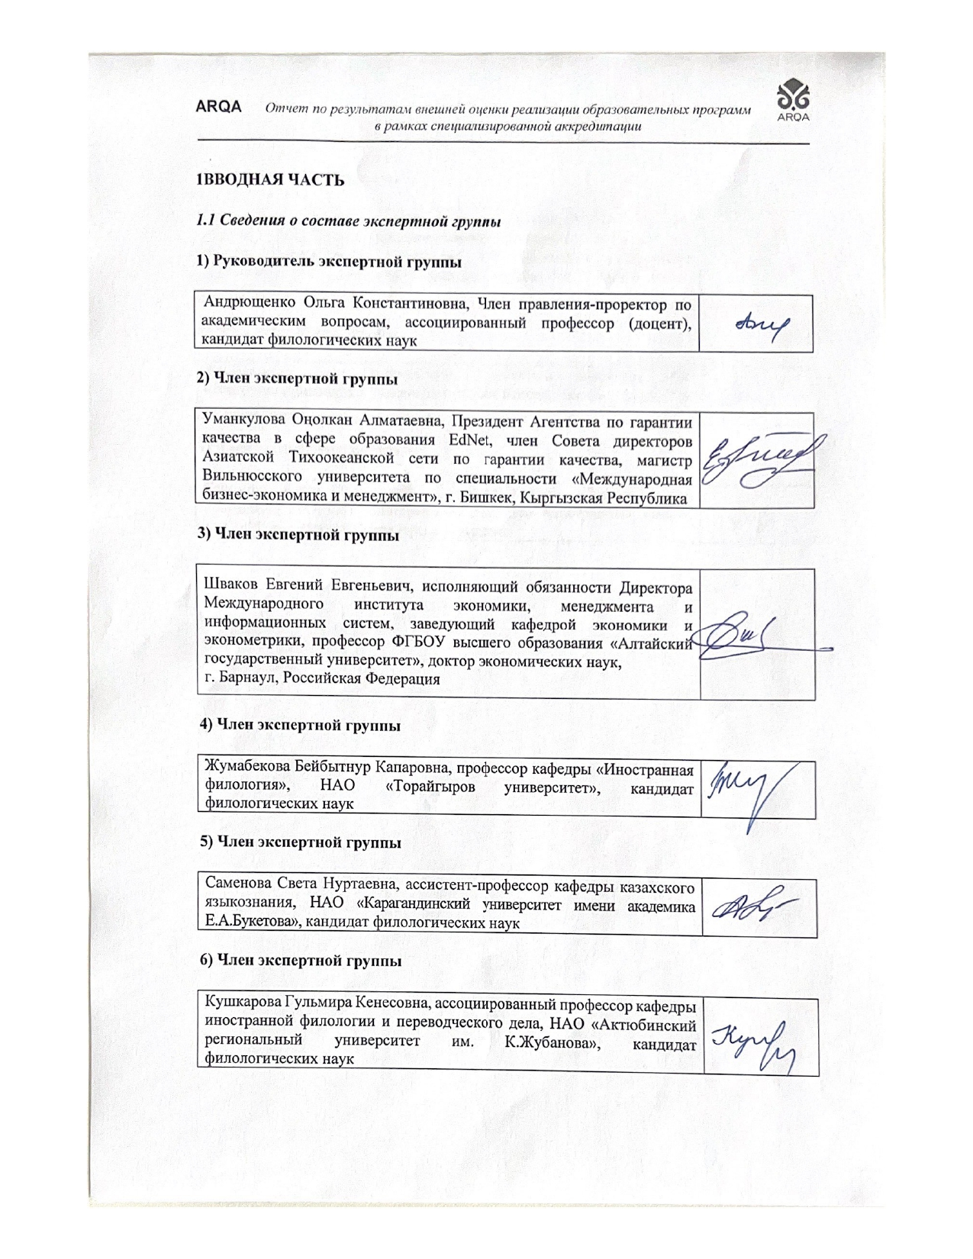
1ВВОДНАЯ ЧАСТЬ
- Сведения о составе экспертной группы

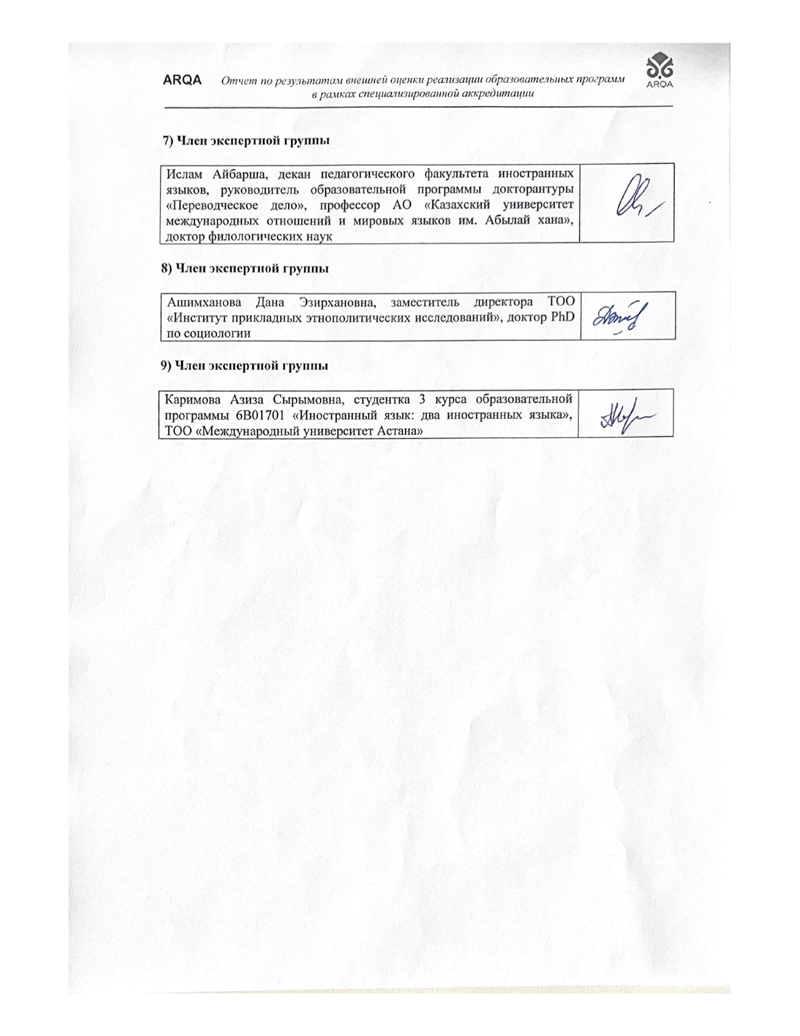
1.2 Описание внешней оценки (визита)

В результате визуального осмотра материально-технической базы установлено, что для развития и реализации образовательной программы 6В01705 – «Иностранный язык: два иностранных языка» имеются соответствующие материально-технические ресурсы.
Учебный процесс проходит в учебно-лабораторном корпусе ЕНУ № 5 (ул. Қажымұқан, 11). ОП обеспечена достаточным количеством аудиторного фонда, техническими средствами, учебно-методическим материалами, условиями для работы в читальных залах. В корпусе имеются лингафонные кабинеты с программным обеспечением Nord Master на 12/30 посадочных мест (аудитории 312 и 314), лингафонные кабинеты Sanako Lab 1000 по 24 посадочных места (аудитории 325 и 327). В кабинетах имеется проектор, а также сенсорная интерактивная панель Teach-and-Touch. 224 аудитория оснащена современным учебным оборудованием для проведения учебных занятий и организации научных конференций и культурных мероприятий: оборудование видеосвязи (проект, веб камеры, экран, громкоговорители), стационарный компьютер.
В корпусе имеются 2 столовые, конференц-зал на 1200 посадочных мест для организации и проведения научных, учебно-методических, воспитательных и культурно-массовых мероприятий. Более того, в корпусе расположены читальные залы и библиотечный фонд для обучающихся ОП.
Согласно предоставленным документам, ОП 6В01721 – «Иностранный язык: два иностранных языка» разработана в соответствии со стратегическим планом университета на основе профессионального стандарта «Педагог» и определяет цели подготовки, набор профессиональных, личностных компетенций и квалификаций, которые студенты должны приобрести в процессе обучения. В ходе визита экспертами были изучены МОПы (2022, 2023 гг), силлабусы по дисциплинам, штатное расписание кафедры, список публикаций ППс за последние 5 лет, результаты повышения квалификации, приказы об утверждении дипломных работ, об академической мобильности.
Согласно предоставленным документам процент ППС с учеными степенями и званиями составляет 73% (16 остепененных из 22 штатных ППС).
Документы подтверждают участие всех заинтересованных стейкхолдеров (работодатели, ППС, студенты) в процессе обсуждения, разработки и обеспечения качества ОП. При разработке ОП первоочередное внимание уделяется рекомендациям работодателей и экспертов в области методики и лингводидактики иностранных языков, а также зарубежных ученых-экспертов в данной области. Так, в состав Академического совета кафедры в 2023 г. вошли 7 преподавателей кафедры, работодатели – руководители и учителя школ г. Астаны (Туленов Б.А., директор BINOM school им. Алихана Букейхана г.Астана, Тукешева А.К., учитель BINOM school им. Алихана Букейхана (выпускник кафедры), а также обучающиеся – Сауханова Г. – студент 4 курса ОП «6В01719 - Иностранный язык: два иностранных языка».
В качестве положительного опыта отмечается, что ППС кафедры принимает активное участие в научно-исследовательской работе. Результаты исследований активно внедряются в процесс преподавания и обучения. Например, ППС кафедры Абдыхалыкова А.М., Бейсембаева Ж.А., Дүкембай Г.Н. получили авторское право на разработанный электронный учебник по современной методологии обучения ИЯ, а профессор кафедры Байгунисова Г.И. внедрила в учебный процесс результаты авторского исследования – монографию «Стилистические средства в разносистемных языках» в 2021 г. Также научные и практические разработки находят отражение в научных журналах, индексируемых в базе Scopus, Web of Science, РИНЦ и др., а также в монографиях, пособиях, методических рекомендациях, разработанных для внедрения в учебный процесс. Однако ППС кафедры не принимают участия в конкурсах на грантовое финансирование МНВО РК.
Активно развивается международное сотрудничество с зарубежными организациями, посольствами, вузами и научными центрами (Питтсбургский университет, США; Университет Александр Иоан Куза, Румыния; Силезский технологический университет, Польша; Университет Витовта Великого, Литва; Университет Миколоса Ромериса, Литва; Университет Александру Иоан Куза, Румыния).
Представленные документы подтверждают рост входящей академической мобильности среди ППС. Так, в 2022-2023 учебном году ряд иностранных преподавателей приехали для чтения лекций и проведения практических занятий: August Anthony Garnsey (США), Giulio Scerbo (Италия), Алексис Гийом Франсуа Пеноль (Франция), Jose Humberto Besa Estrada, Vildan Öncül (Турция), Dorota S. Majewicz (Гданьский университет, г. Гданьск, Польша), Мамырбаева Д. Д. (Узбекистан), Тажиева А.У. (Узбекистан) и др. В исходящей академической мобильности принимают активное участие преподаватели кафедры Бейсембаева Ж.А., Жусупова Р.Ф., Бейсенбаева Л.Ж., Гауриева Г.М., Абдыхалыкова А.М., Алдабердіқызы А., Байгунисова Г.И., Кусанова Б.Х. (Отчеты за 2019-2024 гг.).
ППС кафедры проходят стажировку в зарубежных вузах и научных центрах (Абдыхалыкова А.М. (США); по программе Болашак «500 ученых»: Кусаинова Б.Х. Байбатырова А.М. Абдыхалыкова А.М.). ППС кафедры являются также обладателями научных стипендий и грантов по программам ErasmusMundus, Tempus, DAAD и др. (Балтынова А.Ш., Абдыхалыкова А.М., Ниязова А.Е., Нармухаметова Н.М., Кусанова Б.Х.).
Число студентов, принимающих участие по программам академической мобильности в 2023-2024 уч.г. составило по исходящей мобильности - 42 студента. По входящей академической мобильности из России, Кыргызстана, Таджикистана, Туркмении, Вьетнама, Бельгии прибыли для обучения по аккредитуемой ОП 39 человек в 2022-2023 уч.году и 65 студентов в 2023-2024 уч. году (Отчеты 2022, 2023, 2024 гг. на сайте кафедры).
Для обеспечения эффективной реализации ОП и создания благоприятной среды обучения обучающихся организациями высшего и послевузовского образования руководством ОП и Центром оценки качества проводится постоянный мониторинг, периодическая оценка и актуализация образовательных программ. Студенты во время интервью также подтвердили факт проведения анкетирования 2 раза в год после сессий.
Были проведены 8 интервью. Встречи с целевыми группами проходили в соответствии с программой визита, с соблюдением установленных временных промежутков. Со стороны коллектива ЕНУ им.Гумилева было обеспечено присутствие 90 % заявленных в программе визита.
На встрече с Председателем правления – Ректором университета Сыдыковым Е.Б. экспертная группа была ознакомлена с историей вуза и его структурой, актуальными направлениями деятельности университета, с целями и задачами развития, были освещены вопросы развития международного сотрудничества, в том числе вопросы открытия филиалов, наличие совместных проектов с вузами партнерами. Например, наличие программы двудипломного образования по 6В01721 – «Иностранный язык: два иностранных языка» с ОшГУ. В ходе диалога были затронуты вопросы качества ОП, качество обучения и преподавания, сотрудничество с работодателями, вопросы трудоустройства и строительство общежитий.
На встрече с проректорским корпусом университета были обсуждены вопросы политики обеспечения качества, частотность обновления ОП, механизмы и процедура утверждения ОП, вопросы профориентационной работы и трудоустройства. Было сказано также, что многие ОП занимают лидерующие позиции по результатам Национального рейтинга востребованности вузов РК. Аккредитуемая ОП «6В01721 – Иностранный язык: два иностранных языка» занимает стабильную 2-ую позицию последние 5 лет: Согласно результатам рейтинга образовательных программ вузов НПП «Атамекен» ОП «6В01721 (6В01719) – Иностранный язык: два иностранных языка» заняла в 2021 году 1-ое место, в 2022 году - 2-ое место и в 2023 г. - 1-ое место среди 37 вузов.
В ходе интервью с проректорами подтвердилось, что вуз ориентирован на расширение международного сотрудничества с ОшГУ, МГИМО, МГУ и др. (например, примером многолетнего сотрудничества является сотрудничество с китайским Шеньчженьским университетом (Shenzhen), в котором работает проф. Р.Шадиев (Индекс Хирша по БД «Скопус» – 30). Большое внимание уделяется личностному развитию обучающихся, материальной поддержке студентов из социально-уязвимых слоев населения, для волонтеров, имеются условия для инклюзивного образования. Студенты имеют возможность участвовать в разработке ОП, в студенческом самоуправлении; имеют возможность быть избранными в качестве члена Ученого Совета, бюджетного комитета, технического Совета (Маратова Ф., Пазылбеккызы А. Сауханова Г.). В вузе принята социальная политика, подписаны меморандумы с санаториями Казахстана, имеется база отдыха Зеренде.
В ходе интервью с руководителями структурных подразделений выяснилось, что результаты обучения по ОП и дисциплинам обсуждаются на уровне как внутренних, так и внешних стейкхолдеров, что к процедурам мониторинга, оценки и актуализации ОП привлекаются внутренние и внешние стейкхолдеры, ожидания и предложения которых учитываются при составлении и обновлении ОП. Также были затронуты вопросы признания результатов неформального образования, получения дополнительного педагогического образования для выпускников непедагогических ОП.
Интервью с деканами и заведующими кафедрами показало, что они заинтересованы в квалифицированных кадрах, что ППС, ведущий занятия по ОП, соответствует квалификационным требованиям по соответствию доли преподавателей с ученой степенью и ученым званием (73% по кафедре теории и практике иностранных языков). ППС активно использует в учебном процессе инновационные образовательные технологии и современные методы преподавания, использует доски teach-and-touch. Например, проф. Жусупова Р.Ф. и Абдыхалыкова А.М. применяют виртуальное обучение, Web 2.0 и другие современные инновационные технологии; занятия, связанные с виртуальной реальностью и искусственным интеллектом широко используются преподавателями кафедры проф. Кусановой Б.Х., Хамитовой Г.А., Нуржановой Ж.Д. Интервью подтвердило, что Руководство ОП демонстрирует системную работу по обеспечению качества образовательных услуг, взаимодействие с зарубежными организациями, посольствами, вузами и научными центрами (Университет Аксарай, Турция; Университет Памуккале, Турция; Университет Генуи, Италия; Университет имени Адама Мицкевича, Польша.). Практикуется приглашение зарубежных ученых для чтения лекций и проведения практических занятий. Академическая мобильность обучающихся и профессорско-преподавательского состава является значимым показателем в обеспечении качества образовательных программ (Бейсембаева Ж.А., Жусупова Р.Ф. и др).
Встреча с ППС продемонстрировала их удовлетворенность условиями труда, морально-психологической атмосферой на кафедре и в вузе в целом. Они отметили, что Руководство вуза стимулирует профессиональное и личностное развитие, предоставляя возможность для повышения квалификации. Преподаватели, входящие в Академический совет, участвуют в процессе обсуждения и разработке ОП (Бейсенбаева Л.Ж. PhD, Жусупова Р.Ф. к.п.н, ассоц. профессор, Абдыхалыкова А.М. к.п.н., ассоц.профессор, Авазбакиева Ф.Р.). ОП регулярно актуализируется с учетом уровня развития науки, культуры, технологии и социальной сферы, с учетом требований профессионального стандарта «Педагог», ожиданий работодателей и индивидуальных интересов студентов. Предусмотрена адаптация ОП для инклюзивного обучения лиц с ограниченными возможностями, например, разрабатываются специальные силлабусы с адаптированным содержанием (сокращенным на 50 %).
Интервью со студентами показало, что они довольны процессом обучения, материально-технической базой, квалификацией преподавателей. Студенты отметили, что по ОП имеется возможность для формирования индивидуальной образовательной траектории (однако по результатам анкетирования выяснилось, что студенты предлагают увеличить количество элективных дисциплин, так как на сегодняшний день «выбор там мнимый»). Студенты подчеркнули, что они получают своевременную информацию об используемых критериях и процедурах оценивания результатов обучения, об экзаменах, зачетах и других видах оценки успеваемости; что на ОП предусмотренны официальные процедуры апелляции, что проводится комплексная работа по сопровождению, поддержке и обеспечению прогресса академической успеваемости, созданы условия для личностного развития студентов (например, студентка 1 курса Бектасова А. организовала клуб «Ораторское искусство»). Помимо этого, функционируют клубы «Students’ Club of Foreign Languages», «English Drama Club», «TESOL Research Club». Представители студенчества привлекаются в коллегиальные органы факультета, участвуют в разработке образовательных программ (Маратова Ф., Пазылбеккызы А. Сауханова Г.). Студенты говорили также о том, что принимаются меры по адаптации студентов первого курса к условиям обучения по ОП, что оказывается помощь для академической поддержки студентов, не справляющихся с академическими требованиями, что они могут получить своевременную консультацию не только у эдвайзеров, но и у студентов старших курсов, у представителей Совета старост (Пазылбек А.).
Вместе с тем студенты, отметили, что в процессе обучения они все-таки испытывают недостаток в аудиториях, оборудованных современными техническими средствами. Им хотелось бы также иметь Коворкинг центр в корпусе №5.
Выпускники в ходе беседы сказали о том, что они удовлетворенны знаниями, полученными по данной ОП, и считают достаточными свои теоретические и практические навыки по владению иностранными языками, что поддерживают связь с кафедрой, с Ассоциацией выпускников, что знают о существовании спонсорского фонда.
Работодатели убедительно продемонстрировали отличительные черты выпускников Аккредитуемой ОП такие, как ответственность, дисциплинированность, творческий подход, хорошие базовые знания. Они также отметили тесную связь с руководством ОП при обсуждении и разработке ОП. Все планы развития ОП регулярно рассматриваются на семинарах, круглых столах и вебинарах с работодателями (Болебаева А.К., Бабашева А.М.)
Во время визита экспертами были посещены следующие базы практик: КГУ школа-гимназия №87 им. Абая Кунанбаева, КГУ школа-гимназия №22. В ходе посещения баз практик установлено наличие тесного взаимодействия с базами практик по совместной разработке, обсуждению и оценке содержания педагогической практики и организации дуального обучения. По итогам всех видов практик проводятся итоговые конференции по заслушиванию отчетов студентов с участием руководителей практики от университета и баз практики – производства.
В соответствии с процедурой аккредитации было проведено анкетирование преподавателей и обучающихся (студентов, магистрантов и докторантов).
Количество участвовавших в анонимном анкетировании преподавателей – 44 человека.

АНКЕТА «УДОВЛЕТВОРЕННОСТЬ СТУДЕНТОВ ОО»
Результаты опроса следующие.
100% - 90% студентов удовлетворены доступностью Интернета студентам в вузе организацией, использованием элементов наглядности и техническими средствами обучения, информированностью об изменениях в учебном процессе.
90% - 80% студентов удовлетворены различными сторонами учебного процесса (содержание занятий), информированностью об изменениях в учебном процессе, обеспеченностью различными информационными справочниками, креативностью и активностью на занятиях преподавателей на занятиях, проведением профессиональных практик, количеством мест в читальном зале.
На 80 - 70% студенты удовлетворены условиями проживания в общежитии, доступностью Интернета в вузе, использованием элементов наглядности и технических средств обучения, наличием необходимой учебной литературы в библиотеке, количеством компьютеров, используемых в учебном процессе.
Студентами сделаны следующие предложения: уменьшить количество изучаемых дисциплин, особенно общеобразовательного цикла, увеличить количество элективных дисциплин, так как выбор там мнимый, оборудовать Коворкинг спейс в 5 корпусе, обеспечить большее взаимодействие с носителями языка, решить проблемы с окнами в кабинетах (механизм открывания часто сломан), больше различных идей для привлечения внимания, интереса студентов на уроках. Хотелось бы, чтобы в университете были места для отдыха, такие как пуфики и другие развлекательные уголки. Порой нам, студентам, приходится находиться в университете больше 5 часов из-за нестабильного расписания(окошки).
Академиялық ұтқырлыққа тіл деңгейін тестін анықтауда ТКТ тестін қосуды ұсынамын.
2 шет тілі мамандығы бойынша 1 курс кезінде ағылшын тілі сабақтарын көбейтіп, практиканы азайту.Менің ойымша,1-2 курста практика мүлдем қажет емес, 3 курста 2 апта пассивті болып, қалған уақытта активті практиканы іске қосса болады, яғни 4 курс толықтай практикаға уақыт бөлуге болатындай.
1 курс кезінде ағылшын тілін оқыту сабақтарын көбейту, себебі 2 семестр кезінде бізде ағылшыш тілі сабағы мүлдем болмады және тіл біліміне аса зер салу, яғни мүмкін студенттерді тіл деңгейі бойынша бөлу.

Анкета Удовлетворенности ППС
Результаты опроса следующие.
100% - 90% ППС удовлетворены условиями труда по следующему критерию: участие в управлении ОП (доступность информации); удовлетворены ценностями, миссией, видением, политикой и стратегией вуза.
90% - 80% ППС удовлетворены условиями труда по следующему критерию: Участие в управлении ОП (Полномочия и объем занятости); условиями труда по следующему критерию: участие в управлении оп (участие в принятии решений); условиями труда по следующему критерию: участие в управлении ОП (удовлетворенность переменами и их внедрением); условиями труда по следующему критерию: развитие потенциала (карьерный рост); условиями труда по следующему критерию: развитие потенциала (возможность к развитию и совершенствованию); психологическим климатом в коллективе (отношение со стороны руководства, отношения в коллективе); социальными вопросами (условия найма); охраной здоровья, безопасностью труда; гарантией занятости; удовлетворены деятельностью руководства вуза; удовлетворены ролью вуза в жизни общества.
80% - 70% ППС удовлетворены условиями труда по следующему критерию: Социальные вопросы (Равные возможности).
57,14% ППС удовлетворены оплатой труда.

Дополнительные комментарии: Очень большая общественная нагрузка на кафедре и факультете, объем педнагрузки надо сокращать докторам наук; в последние годы наблюдаются качественные изменения во всех процессах деятельности университета, надеемся на закрепление перемен и их развитие только в положительном ключе!
Таким образом, анализ проведенного анкетирования показал, что ППС в целом удовлетворены условиями труда, психологическим климатом в коллективе, социальными вопросами, деятельностью руководства вуза.

2. ОБЩАЯ ХАРАКТЕРИСТИКА ОБРАЗОВАТЕЛЬНОЙ ПРОГРАММЫ

Образовательная программа «6В01721 – Иностранный язык: два иностранных языка» https://clck.ru/3AGE5i реализуется на кафедре теории и практики иностранных языков филологического факультета НАО «Евразийский национальный университет им. Л.Н. Гумилева». Доля ППС с учеными степенями и званиями составляет 73%.
Кафедра теории и практики иностранных языков была создана «06» апреля 2011 г. согласно Приказу ректора в результате разделения кафедры иностранной филологии на две смежные кафедры: кафедру теории и практики иностранных языков и кафедру иностранной филологии. У истоков стоит кафедра романо-германской филологии, которая была сформирована еще в Целиноградском государственном педагогическом институте им. С. Сейфуллина в 1962 г.
Подготовкой учителей иностранного языка занимаются 2 доктора филологических наук, 5 кандидатов педагогических наук, 3 кандидата филологических наук, 6 PhD, включая 1 PhD Южно-Калифорнийского университета (Лос Анжелес, США), 1 выпускника докторантуры ЕНУ, 3 магистра и 2 специалиста. 6 иностранных специалистов – носителей иностранных языков и 2 учителя-практика вовлечены в учебный процесс по подготовке педагогических кадров. По кафедре имеются особые достижения: два преподавателя кафедры стали обладателями гранта «Лучший преподаватель вуза – 2020» МОН РК (Акынова Д.Б., Ниязова А.Е.). Зав. кафедрой Ж.А. Бейсембаева 2019 году за особые заслуги в области образования награждена нагрудным знаком «Почетный работник образования РК» (МОН РК, 09.12.2019 г.).
Среди преподавателей кафедры есть обладатели звания «Лучший преподаватель вуза» (Жусупова Р.Ф., Хамитова Г.А., Ниязова А.Е., Абдыхалыкова А.М., Акынова Д.Б.), стипендиаты международной программы «Болашак» (Кусанова Б.Х., Гауриева Г.М., Абдыхалыкова А.М., Латанова Р.У., Әліпбай Б., Ксанова Д.М.), стипендиаты Эрасмус Мундус (Кусанова Б.Х., Ниязова А.Е., Жусупова Р.Ф., Абдыхалыкова А.М., Бейсембаева Ж.А., Анашева Д.К.).
Аккредитуемая ОП занимает лидирующие позиции в национальных рейтингах образовательных вузов. Согласно результатам рейтинга образовательных программ вузов НПП «Атамекен» ОП «6В01721 (6В01719) – Иностранный язык: два иностранных языка» стала лидером рейтинга среди 42 ОП вузов РК в 2021 году (1-ое место) https://clck.ru/3AHDmK, 2-ую позицию среди 39 вузов РК в 2022 году (2-ое место) https://clck.ru/3AHDnG и вновь заняла лидирующую позицию (1-ое место) среди 37 вузов РК, занимающихся подготовкой учителей иностранного языка https://clck.ru/3AHDqc.
Контингент обучающихся аккредитуемой ОП в текущем 2023-2024 учебном году составляет 736 студента, включая 99 иностранных студентов, прибывших в ЕНУ на полный курс обучения, и 27 иностранных студентов, прибывших по программам академической мобильности из стран ближнего и дальнего зарубежья.
Процент трудоустроенных выпускников 2023 г. составил 86%, среди обладателей государственного гранта - 96%.
По аккредитуемой ОП имеется двудипломная образовательная программа с Ошским государственным университетом Кыргызстана.

3. Аналитическая часть

3.1. Анализ окончательной редакции Отчета с указанием нереализованных рекомендаций эксперта

Глава 2 «Образовательные программы: разработка и утверждение»

Рекомендация эксперта | Реализация
- показать на конкретных примерах, что ожидаемые результаты обучения формулируются как на уровне всей ОП, так и на уровне отдельных модулей или учебной дисциплины (стр.29-30 п.2.3.b) | выполнено

Глава 3 «Студентоцентрированное обучение, преподавание и оценка успеваемости»

Рекомендация эксперта | Реализация
- привести примеры стимулирования самостоятельности и автономии студентов с наличием механизмов поддержки и помощи со стороны преподавателя (стр.42-43 п.3.1. e); | выполнено
- привести примеры использования различных педагогических форм, методов и технологий обучения, обеспечивающих активную позицию обучающихся и имеющих профессиональноориентированный характер (стр.44-45 п.3.1.g); | выполнено
- показать, что оценивание успеваемости студентов проводится компетентными лицами, владеющими методами проверки знаний обучающихся и повышающими квалификацию в данной области (стр.46 п.3.2.с); | выполнено
- дополнить текст отчета примерами о предоставлении обратной связи (от преподавателя к студенту) как части процесса оценки успеваемости (с учетом потребности студента в совете по процессу обучения) (стр. 46 п.3.2.e); | выполнено
- дополнить текст отчета примерами о студентах, избранных в коллегиальные органы факультета/института (стр.47 п.3.3.а); | выполнено
- привести информацию в п.3.1.d. в соответствие требуемым критериям (стр.41-42). | выполнено

Глава 4 «Студенты: прием, сопровождение учебных достижений, сертификация»

Рекомендация эксперта | Реализация
- дополнить текст отчета конкретной информацией и примерами (стр.55 п.4.2.b.); | выполнено
- отредактировать текст отчета, удалив повтор информации (стр.52); | выполнено
- текст отчета в п.4.1.c., п.4.2.f. привести в соответствие требуемым критериям | выполнено

Глава 6 «Творческое и личностное развитие студентов»

Рекомендация эксперта | Реализация
- дополнить текст отчета конкретной информацией и примерами (стр.75 п.6.1.b.); | выполнено
- дополнить текст отчета конкретной информацией и примерами (стр.78-79 п.6.2.с). | выполнено

Глава 8-1 «Специфика образовательной программы для уровня бакалавриата»

Рекомендация эксперта | Реализация
- дополнить текст отчета конкретной информацией о результатах взаимодействия с образовательными учреждениями технического и профессионального образования (стр.93-94 п. 8-1.2.a.); | выполнено
- показать на конкретных примерах, что Руководство ОП привлекает учащихся учреждений технического и профессионального, послесреднего образования к научно-исследовательской работе в студенческих кружках (стр.93-94 п. 8-1.2.c); | выполнено
- дополнить текст отчета конкретными примерами о том, что результаты обучения, сформулированные на основе дескрипторов первого уровня, отражают способности обучающегося осуществлять сбор и интерпретацию информации для формирования суждений с учетом социальных, этических и научных соображений (стр.99 п.8-1.4.3); | выполнено
- дополнить текст отчета конкретными примерами о том, что обучающиеся знают методы научных исследований и академического письма и применяют их в изучаемой области (стр.100 п.8-1.4.6); | выполнено
- дополнить текст отчета конкретными примерами о том, что обучающиеся могут применять знания и понимание фактов, явлений, теорий и сложных зависимостей между ними в изучаемой области (стр.100 п.8-1.4.7); | выполнено
- исправить ошибки, устранив повтор 2-х абзацев на стр.91 и 94; | выполнено
- отредактировать текст с целью устранения повторов на стр.90 п.8-1.1.b и на стр.99 п.8-1.4.2; | выполнено
- привести текст отчета в соответствие требуемым критериям пункта 8-1.4.2 на стр.98-99; | выполнено
- привести текст отчета в соответствие требуемым критериям пункта 8-1.4.5 на стр.100. | выполнено

3.2. Анализ соответствия реализации образовательной программы Стандартам ARQA, включающий SWOT-анализ (или анализ сильных и слабых сторон), «Лучшую практику», замечания и рекомендации по каждому критерию Стандартов.

3.2.1 SWOT-анализ –ПРИМЕР

Сильные стороны образовательной программы:
ОП является лидером рейтинга образовательных программ НПП «Атамекен»; лидером рейтинга аккредитационного агентсва НААР; хорошая материально-техническая база; высокая остепененность ППС; международное сотрудничество кафедры с ведущими вузами ближнего и дальнего зарубежья, активное участие зарубежных ученых в образовательном процессе; активность ППС и студентов по программам академической мобильности; вовлечение корпоративных партнеров в организацию и проведение практик; востребованность выпускников на рынке труда; стимулирование профессионального и личностного роста преподавателей; активность ППС в повышении квалификации.
Слабые стороны образовательной программы: отсутствие проектов, финансируемых МНиВО РК.
-
3.2.2 Соответствие стандартам специализированной аккредитации

По Стандарту 1. «РЕАЛИЗАЦИЯ ПОЛИТИКИ ОБЕСПЕЧЕНИЯ КАЧЕСТВА»

Замечание: отсутствует
Рекомендация: отсутствует
Вывод: реализация образовательной программы соответствует стандарту

По Стандарту 2. «ОБРАЗОВАТЕЛЬНЫЕ ПРОГРАММЫ: РАЗРАБОТКА И УТВЕРЖДЕНИЕ»
Лучшая практика: ОП 6В01721 – «Иностранный язык: два иностранных языка» занимает лидирующие позиции в национальных рейтингах образовательных вузов.
Замечание: отсутствует
Рекомендация: отсутствует
Область для улучшения: обеспечить ОП дополнительными кабинетами в количестве 3 штук, оборудованных современным мультимедийным оборудованием; создать коворкинг –центр в корпусе №5.
Вывод: реализация образовательной программы соответствует стандарту

По Стандарту 3. «СТУДЕНТОЦЕНТРИРОВАННОЕ ОБУЧЕНИЕ, ПРЕПОДАВАНИЕ И ОЦЕНКА УСПЕВАЕМОСТИ»

Замечание: отсутствует
Рекомендация: отсутствует
Область для улучшения: создать большие возможности для формирования индивидуальной образовательной траектории
Вывод: реализация образовательной программы соответствует стандарту

По Стандарту 4. «СТУДЕНТЫ: ПРИЕМ, СОПРОВОЖДЕНИЕ УЧЕБНЫХ ДОСТИЖЕНИЙ, СЕРТИФИКАЦИЯ»

Замечание: отсутствует
Рекомендация: отсутствует
Вывод: реализация образовательной программы соответствует стандарту

По Стандарту 5. «ПРОФЕССОРСКО-ПРЕПОДАВАТЕЛЬСКИЙ СОСТАВ»

Критерий 4.а) Руководство ОП должно доказать результативность НИР и УМР следующими показателями: а) эффективность участия ППС в проектах, семинарах, конференциях, стажировках.
Замечание: отсутствуют проекты, финансируемые МНиВО РК.
Рекомендация: Запланировать на 2024-2025 уч.год участие в проектах, финансируемых МНиВО РК в количестве 3 штук.
Вывод: реализация образовательной программы соответствует стандарту

По Стандарту 6. «ТВОРЧЕСКОЕ И ЛИЧНОСТНОЕ РАЗВИТИЕ СТУДЕНТОВ»

Замечание: отсутствует
Рекомендация: отсутствует
Вывод: реализация образовательной программы соответствует стандарту

По Стандарту 7. «ПОСТОЯННЫЙ МОНИТОРИНГ И ПЕРИОДИЧЕСКАЯ ОЦЕНКА ОБРАЗОВАТЕЛЬНЫХ ПРОГРАММ»

Замечание: отсутствует
Рекомендация: отсутствует
Вывод: реализация образовательной программы соответствует стандарту

По Стандарту 8-1. «СПЕЦИФИКА ОБРАЗОВАТЕЛЬНОЙ ПРОГРАММЫ ДЛЯ УРОВНЯ БАКАЛАВРИАТА»

Замечание: отсутствует
Рекомендация: отсутствует
Вывод: реализация образовательной программы соответствует стандарту

По Стандарту 9. «ПЕРИОДИЧЕСКИЕ ПРОЦЕДУРЫ ВНЕШНЕЙ ГАРАНТИИ
КАЧЕСТВА»

Замечание: отсутствует
Рекомендация: отсутствует
Вывод: реализация образовательной программы соответствует стандарту

4. ЗАКЛЮЧЕНИЕ

Экспертная группа, по внешней оценке, реализации образовательной программы в рамках специализированной аккредитации
1) считает, что реализация образовательной программы «6В01701 – Иностранный язык: два иностранных языка» соответствует стандартам ARQA;
2) рекомендует Аккредитационному Совету принять решение о полной аккредитации.

